答辩预登记提交流程指引
- 账号查询：http://portal.scut.edu.cn/cmstar/searchAccount.portal
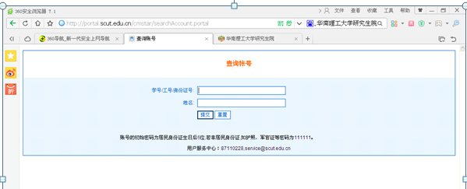
- 登录研究生系统：http://portal.scut.edu.cn/cmstar/index.portal
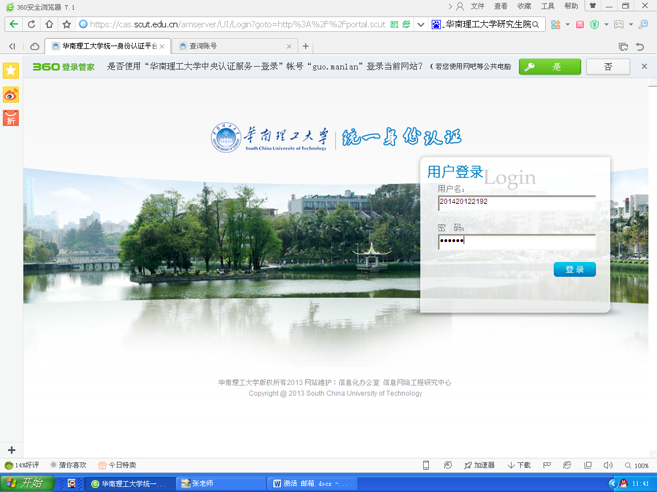

- 在左边一栏找到学位服务里面的学位申请预登记

- 点击开始申请处填写相关资料
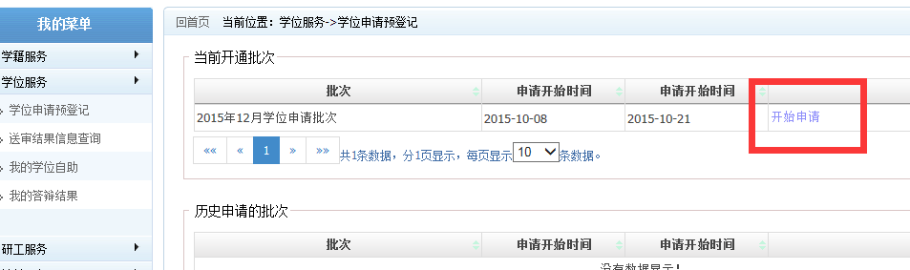
- 内容填写提示：①论文类型选择应用研究，②论文选题来源选择其他，③抽查类型选择抽查。注意保存后点击提交按钮
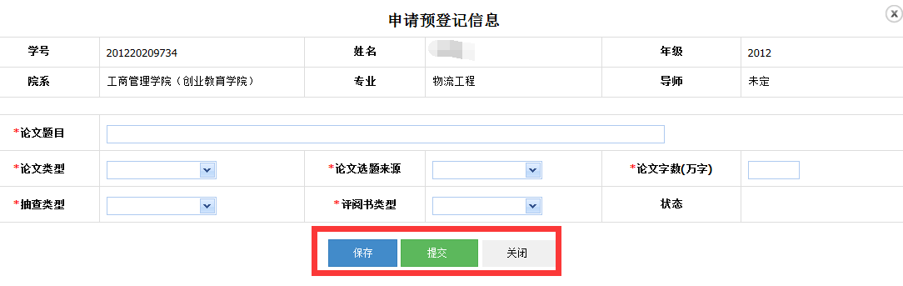
论文检测、送审提交流程指引
- 登陆学院电子院务系统：http://pub.cnsba.com/index/default.asp（账号：学号，密码：全部学号或12345）
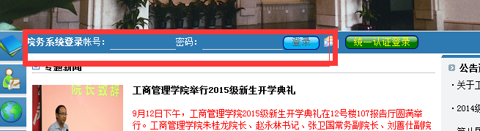
- 左栏硕士论文评阅系统——论文上传——按照要求提交Word版检测论文和PDF版本的盲评论文（文件命名为“盲评论文”，注意：一定要看到复制比上面有数据才能够点击提交按钮，本人确认提交的送审论文已按照华南理工大学研究生学位论文撰写规范要求排版，并已删除本人与导师的所有信息，如有问题，责任自负）。
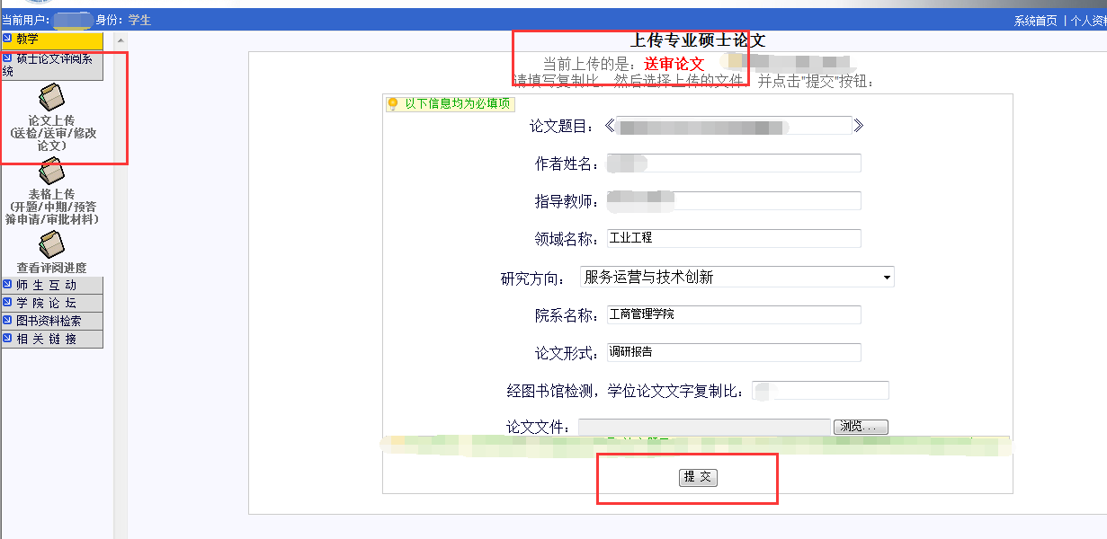
- 查看评阅进度
